**Pregunta 1**

1. Una de las desventajas de las BDOO es que no está basada en una teoría matemática. **V**
2. El diseño de un DataWarehouse es una tarea costosa por las siguientes razones: tiempo que lleva su construcción y dificultad en su armado. **V**
3. En las bases de datos temporales no se ejecutan sentencias DELETE. **V**
4. En las bases de datos multidimensionales los datos se estructuran en cubos. **V**
5. Las BD Activas son aquellas que tienen una disponibilidad de 7x.24. **Ni idea pero ponele que** **F**
6. Las BD Temporales responden a la necesidad de ordenar o consultar la información teniendo en cuenta el tiempo. **V**
7. No existe la posibilidad de guardar y georreferenciar polígonos en una base de datos Geográfica, sino solamente puntos y líneas. **F**
8. Las bases de datos orientadas a objetos, en un corto lapso de tiempo van a reemplazar a las Bases de Datos Relacionales. **F**
9. La implementación de una Base de Datos Espacial, implica tener que trabajar con triggers y assertions que permitan mantener la consistencia de los datos. **F**
10. Data Mining es un concepto utilizado en los sistemas de soporte a las decisiones de negocio (Business Inteligence) **V**

**Pregunta 2**

*Una cadena de hoteles que se encuentra ubicada en diferentes puntos del país está evaluando la posibilidad de implementar un Sistema de Soporte a la Toma de Decisiones (SSD) para los socios gerentes de la empresa. El sistema deberá permitir evaluar la posibilidad de ampliar la cadena de hoteles, ampliación de los ya existentes, promociones en temporada baja, sorteos de estadías, promociones 2x1, etc, para alentar a los clientes a aumentar sus estadías, como así también lanzamiento de ofertas en todos sus hoteles para los clientes frecuentes. Para poder responder a este nuevo sistema ¿Qué tipo de soporte de datos es necesario? Detalle el proceso de generación de este nuevo soporte de datos, indicando actividades, características, costos, etc.*

Se necesita la aplicación de Data Warehouse.

Para crear este soporte de datos es necesario determinar los datos que son más utilizados por todos los usuarios y así decidir qué indexar y cómo. El proceso de identificar los datos, mezclarlos y filtrarlos es muy difícil y consume mucho tiempo.

La creación es un proceso incremental ya que, a medida que aumenta la carga de información, de deben ir mejorando los procesos de consultas, la definición de sintaxis, la unión de tablas y la búsqueda de información.

**Pregunta 3**

*Si la cadena de hoteles del ejercicio anterior requiere la realización de un sitio web, en donde se ubiquen las diferentes sucursales en un mapa, junto con una georreferenciación de los diferentes lugares turísticos, de interés general, estaciones de servicio, supermercados, rutas, climas, relieves, y densidad de población. Para una mejor visualización de toda esa información, ¿qué características de los sistemas de BD de datos geográficos utilizaría para organizar toda esa información?*

**Pregunta 4**

*¿Cuáles son las características obligatorias y opcionales para que un motor de base de datos sea considerado Orientado a Objetos?*

Características opcionales:

1. Debe soportar objetos complejos.
2. Debe soportar tipos y clases.
3. Debe soportar manejo de herencia de tipos y clases.
4. Debe soportar enlace dinámico.
5. El DML debe ser computacionalmente complejo.
6. Debe soportar mecanismos de identidad de objetos.
7. Debe soportar encapsulamiento.
8. Debe poder manejar consultas de manera sencilla.
9. Debe poder recuperarse ante fallos de HW y SW.
10. Debe soportar usuarios concurrentes.
11. Debe poder manipular BD grandes.
12. Debe proporcionar persistencia de datos.

Características opcionales:

1. Permitir herencia múltiple
2. Manejar BBD
3. Comprobación de tipos
4. Inferencia de tipos

*¿Una base de datos relacional puede ser a su vez orientada a objetos? Justificar su respuesta.*

Sí, si cumple con las 12 reglas del manifiesto de Atkinson

**Pregunta 5**

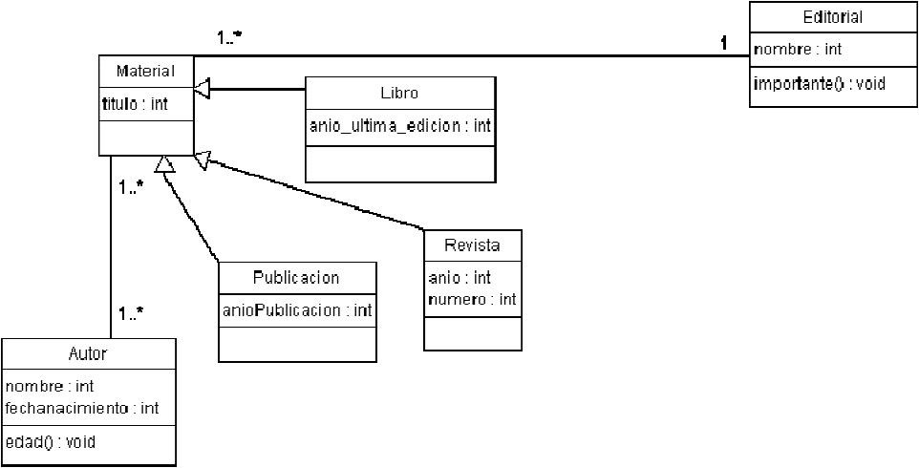

*1. Listar el título y número de todas las revistas del 2013. Devolver los datos en una estructura (struct).*

SELECT STRUCT(Título: R.título , Revistas: R.número)

FROM Revistas R

WHERE R.anio = 2013

*2. Listar los títulos y tipo de material de todos los materiales que hayan sido editados por una Editorial importante.*

SELECT M.Título,

FROM Material M

WHERE M.Editorial.importante() AND

*3. Listar todos los libros cuyo autor tenga menos de 50 años de edad, y su última edición haya sido en los últimos cuatro años.*

SELECT L.título, Autor.nombre

FROM Libro L, L.Autor A

WHERE A.edad() < 50 AND L.anio_ultima_edicion >= 2012

**Pregunta 6**

1. n(a).
2. n(b).
3. n(d).
4. n(f).
5. link(a,b,10).
6. link(b,d,5).
7. link(a,d,2).
8. link(d,f,8).
9. opt(X,Y):-n(X), n(Y), link(X,Y,Z).
10. opt(X,Y):-n(X), opt(X,Z), n(Z), opt(Z,Y).

*Dada la anterior BD Deductiva, responda las siguientes preguntas.*

*1. Indicar claramente en esta BD cuales enunciados corresponden a los hechos, y cuales a las reglas deductivas.*

Hechos: Del 1 al 8.

Reglas: 9 y 10.

*2. Ante las siguientes consultas, indique cuales serían las respuestas que se obtienen, mostrando el orden en que se producirían:*

*a. opt(a,M)*

1.opt(a,M):-n(a),n(M),link(a,M,Z)

1. opt(a,M):-n(a),n(M),link(a,b,10)

opt(a,M):-n(a),n(b),link(a,b,10)

**M = b**

1. opt(a,M):-n(a),n(M),link(a,d,2)

opt(a,M):-n(a),n(d),link(a,d,2)

**M = d**

2.opt(a,M):-n(a),opt(a,Z),n(Z),opt(Z,M).

1. opt(a,Z):-n(a),n(Z),link(a,Z,Z’).

opt(a,Z):-n(a),n(b),link(a,b,10)

1. opt(a,Z):-n(a),n(Z),link(a,Z,Z’)

opt(a,Z):-n(a),n(d),link(a,d,2)

*b. link(X,f,Z)*

link(X,f,Z)

**X = d**

**Z = 8**

*c. opt(K,d,K)*

**False**